







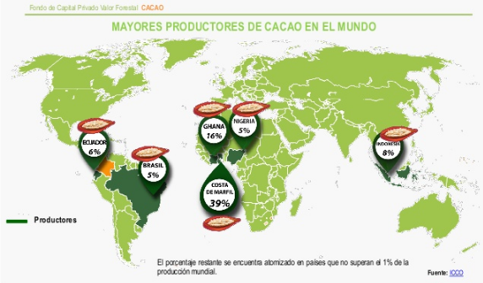

El Cacao fino de aroma

* Se produce en las tierras bajas tropicales, entre el Trópico de Cáncer y el Trópico de Capricornio
* A nivel general se producen 2 tipos de cacao:
  + 95% de la producción mundial es cacao corriente / bulto
  + 5% (21 países) de la producción mundial es Cacao Fino
  + **Ecuador Produce el 65% del Cacao Fino**
* De Acuerdo **WCF** en los últimos 100 años la demanda tiene una tendencia creciente del 3%
* De Acuerdo a la **ICCO** en esta década hay un déficit promedio de alrededor de 160mil Tm y se estima que será de 1’millon de Tm el año 2020
* El consumo de chocolate continua creciendo a un ritmo acelerado, **+ del 20% anual**, y **es el segmento de los chocolates oscuros el que registra mayor crecimiento**

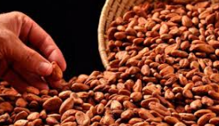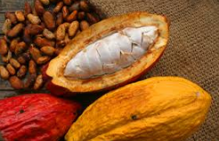

Ecuador es el primer exportador de cacao en grano de América

Ecuador se convirtió en el primer exportador de cacao en grano en América y ocupa el cuarto puesto en el mundo entre todos los tipos de ese producto, lo que representa un aumento del 168% en los últimos 10 años.

Este incremento se dio gracias al Proyecto de Reactivación de Café y Cacao Nacional Fino de Aroma, que ejecuta el Ministerio de Agricultura, Ganadería, Acuacultura y Pesca (MAGAP).

Mediante el proyecto se estableció 354 hectáreas nuevas de cacao en la Zona 6, que comprende las provincias de Azuay, Cañar y Morona Santiago y se han entregado un total de 270.238 plantas de cacao nacional fino de aroma en estas provincias.

# 

# Los Ríos: incentivan producción de cacao

Alrededor de 133.390 plantas de cacao nacional fino de aroma ha entregado el Ministerio de Agricultura, Ganadería, Acuacultura y Pesca (MAGAP), a través del Proyecto de Reactivación de Café y Cacao Nacional Fino de Aroma, en los cantones Urdaneta, Montalvo, Mocache, Palenque, Ventanas, Babahoyo, de la provincia de Los Ríos

El propósito del proyecto es rehabilitar todo el sector cacaotero del país y que en un tiempo de 10 años inicie el proceso de rehabilitación de huertas viejas.

Además, se busca incrementar el hectareaje de producción de cacao nacional fino de aroma e implementar la comercialización asociativa para que los agricultores tengan mayores ingresos con esta actividad.

Fulton Cruz, un pequeño productor del cantón Montalvo, consideró que el apoyo entregado contribuirá al desarrollo de la agricultura y la economía. Cruz recibió 6 mil plantas de cacao nacional fino de aroma.

Jackeline Arreaga, directora del MAGAP Los Ríos, destacó que el Gobierno Nacional cumple con el establecimiento de nuevas plantaciones, que se entregan en varios cantones de la provincia para mejorar la productividad.

“Necesitamos el compromiso de cada una de las partes; nosotros como MAGAP entregamos las plantas con el respectivo asesoramiento técnico y les pedimos a ustedes que también le den el mantenimiento adecuado y la conservación del cultivo para mejorar sus ingresos económicos”, dijo Arreaga.

Los técnicos del proyecto dan capacitaciones, asistencia técnica, seguimiento al servicio de podas, fertilizantes, kits de herramientas.

Desde el 2013 hasta la fecha se han intervenido con la poda de cacao aproximadamente 16.600 hectáreas, beneficiando a 6.518 familias cacaoteras.

La Ruta del Cacao Arriba rinde homenaje a la histórica producción de ese cantón de la provincia de Los Ríos, y de la cercana Palenque. Esa zona, de 1810 a 1930, acogió el boom de la denominada Pepa de Oro.

Navegando por el río desde Vinces hasta Palenque (como hora y media de trayecto), de pronto me viene a la mente que mucho antes de que las carreteras acortaran las distancias entre las ciudades de nuestro país, los ríos eran las superautopistas empleadas para el transporte de carga y pasajeros.

Así, este recorrido queda agradablemente refrescado por la brisa fluvial y soplos de nostalgia. Pero también resulta embellecido por un paisaje soleado agitado por el aleteo de las garzas y los cormoranes, la admiración a haciendas que desde las orillas exhiben su arquitectura del siglo XIX y principios del XX y una aproximación histórica a una importante zona cacaotera del país.

Esos son los ingredientes de la llamada Ruta del Cacao Arriba propuesta por Sebastián Yela, editor de guías turísticas radicado en Guayaquil y nacido en esta tierra bañada por el río Vinces. “Vinceño que se respeta aprendió a nadar en estas aguas y conoce la historia del cacao nacional”, también llamado en esta tierra el fino de aroma o cacao arriba, porque en el Puerto Principal se decía que provenía de sembríos asentados río arriba.